一、慢車行人催繳通知書紙張設定
因該表單為特殊尺寸連續報表紙列印（非A4紙張），
故若為該部電腦首次列印前，請依下列步驟設定紙張
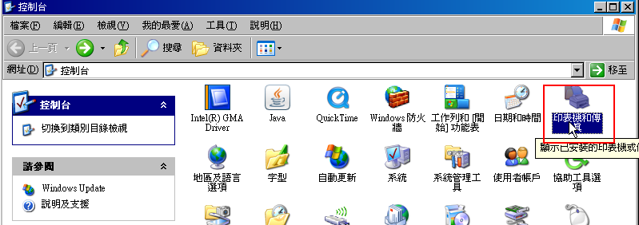
- 進入Windows的 “印表機和傳真” 控制台（可由 “開始” – “設定” –“控制台” 進入；亦可使用桌面上 “我的電腦” – “控制台”進入）

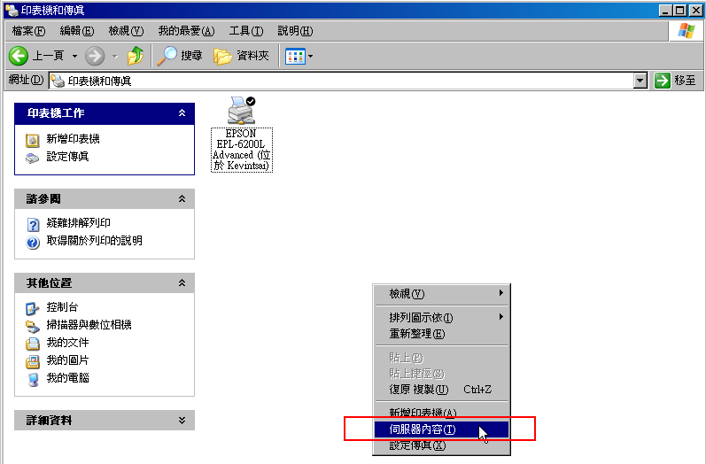
2、進入印表機控制台後，在此需設定紙張格式，使用者可點選滑鼠右鍵進入”伺服器內容” （亦可點選”檔案”功能表，選擇”伺服器內容”進入該選項）
3、進入列印伺服器頁面，請依圖指示勾選 “建立新格式”
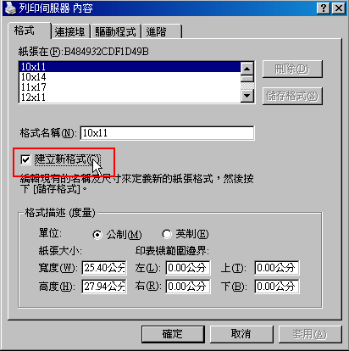

4、下圖紅框部份輸入新紙張格式名稱，在此以“催繳單”為例
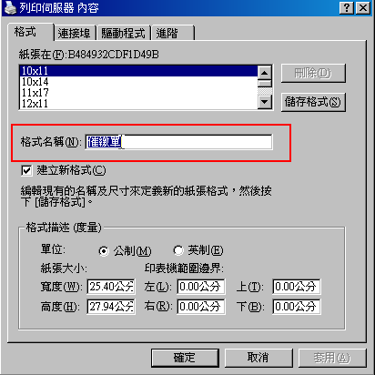
5、設定完紙張名稱後，請依圖所示，於紅框處點選單位為“公制”
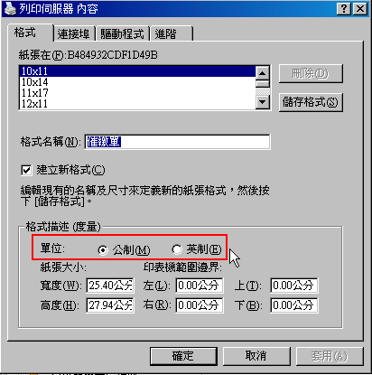

6、依下圖所示輸入紙張尺寸及單位
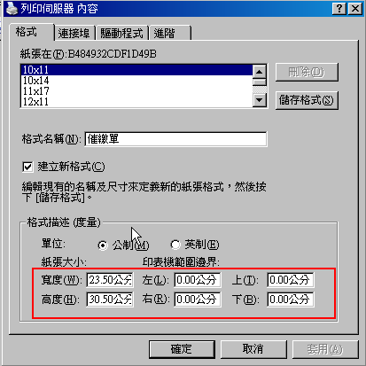
7、請依紅框處所示，按下 “儲存格式”，即完成新增紙張格式
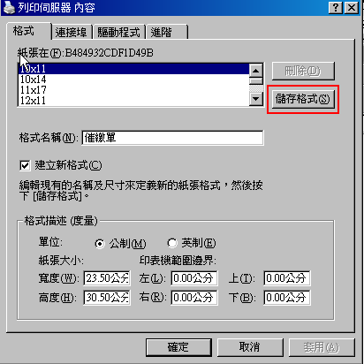

8、如下圖所示按下確定，離開伺服器內容設定畫面，新增紙張格式完成!
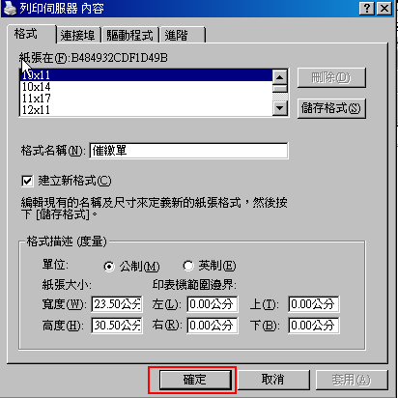
二、慢車行人批次催繳通知書列印步驟說明

注意:在進行催繳通知書列印前，請先進入控制台的“印表機和傳真”，將列印催繳通知書的點陣印表機，點選滑鼠右鍵後，再選擇“設成預設的印表機”
(若不清楚如何進入控制台，請參閱第1頁上方說明)
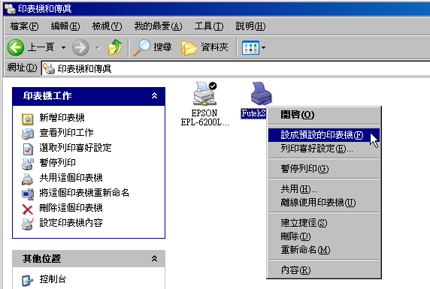
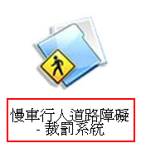
1、進入慢車行人裁罰系統

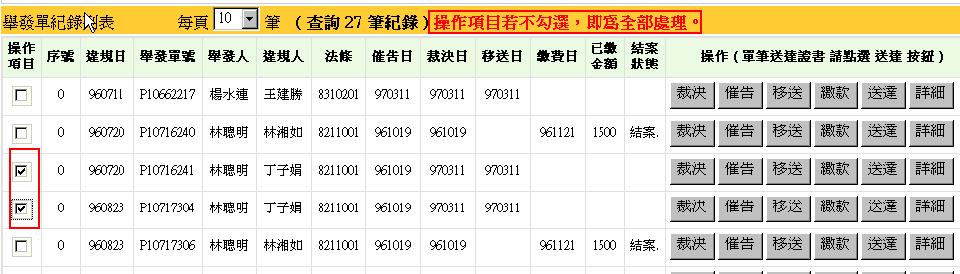
- 勾選需要列印的筆數（若不勾選者則視為全選）
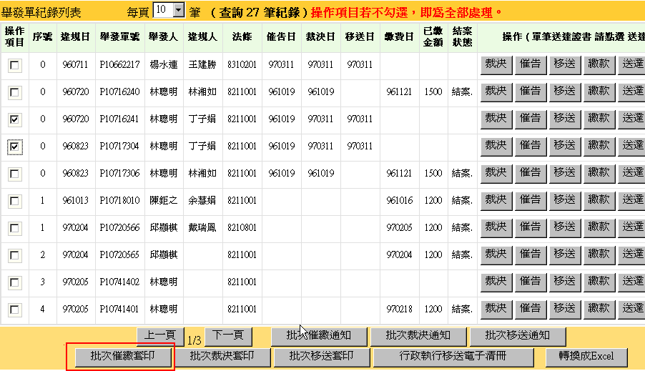
- 按下批次催繳套印，瀏覽器會顯示下一個步驟視窗

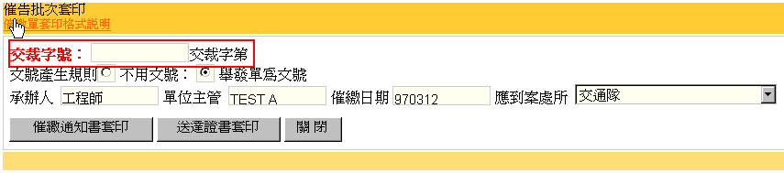
- 如上圖所示，於空格欄輸入文字（如二分局是『中市警二』）
承辦人、單位主管、催繳日期等欄位請輸入文字；應到案處所亦須設定

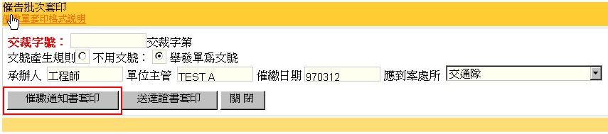
- 確認輸入無誤後，按下“催繳通知書套印”，隨後將跳出輸出視窗
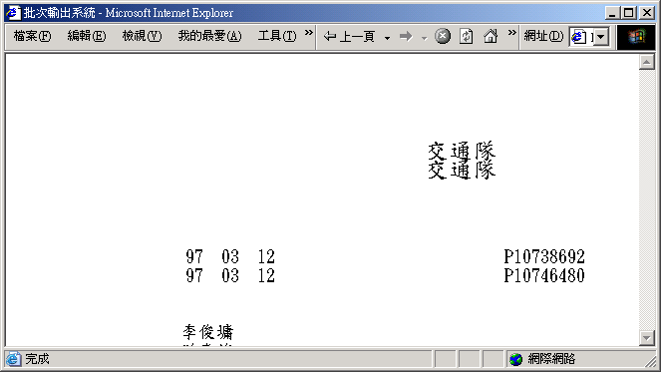
圖為輸出視窗產生中的樣子，產生時間依照批次數量不同，請稍候片刻

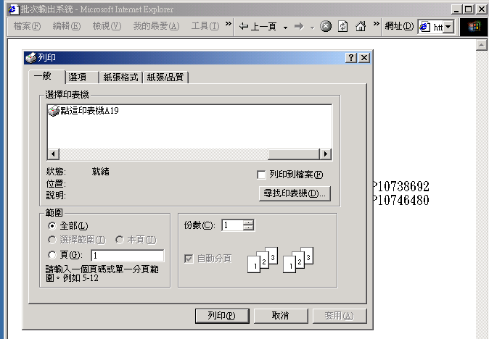
輸出視窗完成工作後，隨即會跳出印表機選擇視窗準備列印(如上圖)，請按下取消不要送印，因為催繳通知書為特殊尺寸，需要手動列印設定。
6、在輸出視窗視窗內，按下“檔案”功能表，進入“設定列印格式”
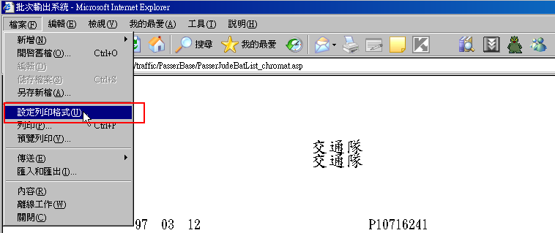

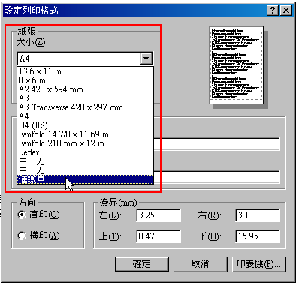
7、紙張大小請選擇催繳書的紙張設定名稱，在此以 “催繳單”為例
（若紙張還沒設定，請參閱第1頁至第4頁，新增催繳單紙張格式）
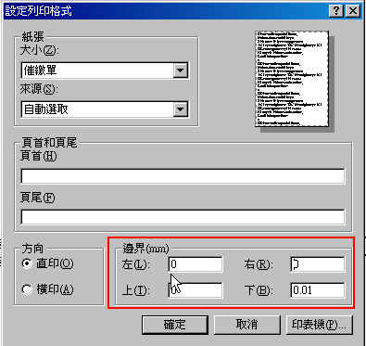
8、如圖所示，設定完紙張格式後，請將頁首及頁尾留空，上下左右四個邊界設定為0mm，下邊界可能變為0.01mm，此為正常現象，按下確定設定完成並關閉此對話視窗

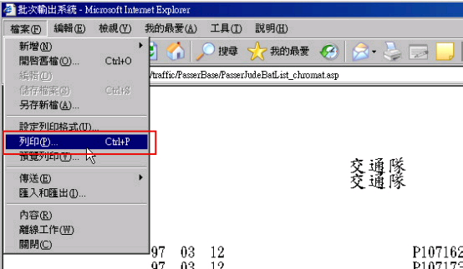
9、在輸出視窗中，按下 “檔案” 功能表，並選擇 “列印” 功能
則會跳出列印視窗
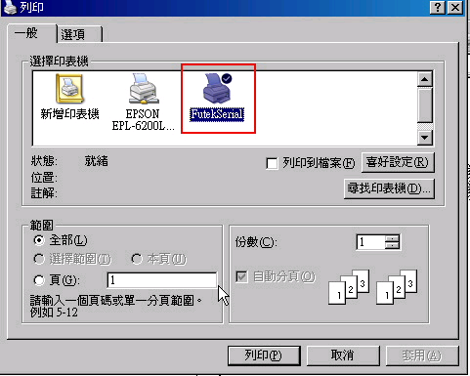
10、在此視窗中，印表機將會自動選定為預設印表機（若預設印表機錯誤，請參閱第六頁上方的注意事項），直接按下列印即可
三、慢車行人其他A4表單手動列印設定
列印A4各表單時，系統在正常狀況下會在輸出完成後自動跳出印表機待選視窗，讓使用者選擇印表機並自動套入正確格式列印。
但分局電腦可能在阻擋Active X狀況下無法正常使用上列步驟，須手動設定列印格式。
設定步驟如下：

１、在輸出視窗視窗內，按下“檔案”功能表，進入“設定列印格式”
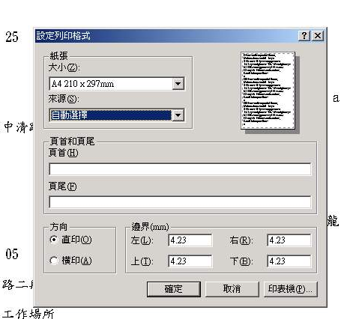
2、如圖所示，設定紙張格式為A4，並將頁首及頁尾留空，上下左右四個邊界設定為4.23mm，設定完成後，按下確定並關閉此對話視窗
9、在輸出視窗中，按下 “檔案” 功能表，並選擇 “列印” 功能
則會跳出列印視窗
10、在此視窗中，請將印表機將選定為A4列印的印表機（若預設印表機錯誤，請參閱第六頁上方設定預設印表機），並直接按下列印即可

